Лучшие педагогические практики муниципальных учреждений
дополнительного образования по сетевым программам и проектам

Муниципальное учреждение дополнительного образования
«Центр детского творчества» Ленинского района города Саратова
Шамот С.И., методист МУ ДО «ЦДТ» Ленинского района города Саратова

Новым импульсом в обновлении программного обеспечения в МУДО «Центр детского творчества» Ленинского района города Саратова (далее - ЦДТ) стало открытие региональной инновационной площадки «Социально-педагогическое партнерство в условиях сетевого взаимодействия как ресурс повышения качества образовательного процесса в учреждении дополнительного образования детей»
Сегодня в ряде документов, регулирующих сетевое взаимодействие (Федеральный Закон «Об образовании в Российской Федерации», Гражданский кодекс Российской Федерации, Федеральный Закон «О некоммерческих организациях» (с изменениями на 31 января 2016 года, Федеральный Закон «Об основных гарантиях прав ребенка в РФ» и др.), прописаны возможности использования учреждением сетевых форм обучения, которое становится современной высокоэффективной инновационной технологией, позволяющей образовательным организациям, в частности организациям дополнительного образования детей, не только выживать, но и динамично развиваться, реализовывать общеразвивающие программы, которые имеют определяющее значение в регламентации образовательного процесса в учреждениях дополнительного образования.
В рамках действующей инновационной площадки в ЦДТ в настоящее время созданы и реализуются три сетевые дополнительные общеразвивающие программы:
- «Пробуй, придумывай, твори!» технической направленности;
- «Мы учимся играть» физкультурно-спортивной направленности;
- «Театр и дети» социально-педагогической направленности.
Данные программы, созданные совместно с организациями-партнерами, предоставляют возможность объединения их материально-технических, кадровых и методических ресурсов, что позволяет перейти на качественно новый уровень их реализации.
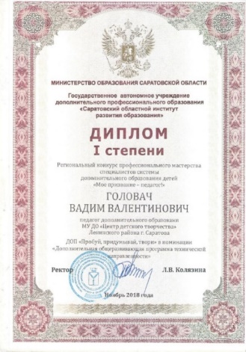
Сетевая дополнительная общеобразовательная программа «Пробуй, придумывай, твори!» разработана педагогом дополнительного образования и учителем физики средней общеобразовательной школы и посвящена изучению основ авиамоделизма. Ее актуальность основывается на общественной потребности в становлении творчески активных и технически грамотных молодых людей, на возрождении интереса молодежи к науке и технике, на воспитании культуры профессионального самоопределения. За разработку программы авторы отмечены Дипломом I степени регионального конкурса профессионального мастерства специалистов системы дополнительного образования детей «Мое призвание – педагог!».
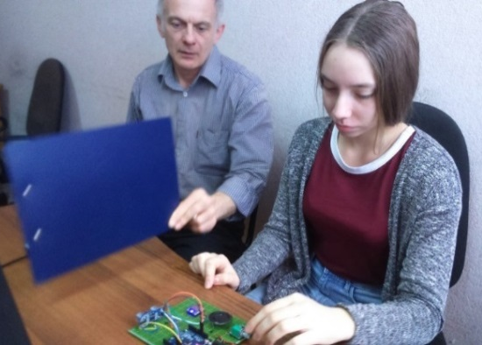
В содержание учебного плана программы внесено изучение основ аэродинамики (давление, атмосферное давление), что очень важно учитывать при подготовке моделей к полету. Физическая основа этой части учебного материала обусловила необходимость более тщательного ее изучения под руководством школьного учителя-предметника.
Это положительно сказывается на формировании у учащихся устойчивой мотивации к изучению достаточно сложной дисциплины через практическое применение в авиамоделировании приобретенных знаний и умений.
«Мы учимся играть» – сетевая дополнительная общеразвивающая программа, ее реализация осуществляется педагогом дополнительного образования ЦДТ и учителем начальных классов общеобразовательной школы. Это дает возможность учащимся более осознанно и углублено изучать такие учебные предметы, как например «Окружающий мир», «Физическая культура». В концепцию данной программы была положена идея: создать необходимые условия для воспитания культуры здорового образа жизни у учащихся младшего школьного возраста, ознакомления с играми различных народов. Системность применения подвижных игр, заложенных в основу сетевой дополнительной программы, позволяет эффективно осваивать так называемую школу движений, охватывающую специфику широчайшей сферы двигательной активности человека.
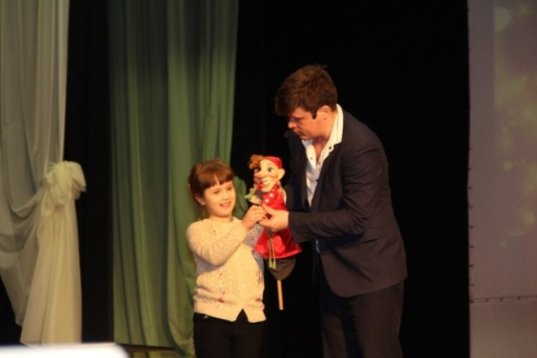
Кроме того, подвижная игра коллективного соревновательного характера подразумевает возможность проявления упорства, целеустремленности, решительности на пути достижения результата, обусловленного игрой; позитивно влияет на развитие способности к сопоставлению, обобщению воспринимаемого материала у учащихся, к принятию осознанных решений, оценке результата действия, его корректировке, способности делать выводы о результате деятельности. Очень ценно, что занятия играми способствуют воспитанию положительных черт характера, создают благоприятные условия для воспитания дружеских отношений в коллективе, развивают в детях чувство товарищества и взаимопомощи, ответственности за собственные действия, солидарности с действиями партнеров и разделения ответственности за их действия.
Дополнительная общеобразовательная общеразвивающая программа «Театр и дети» разработана совместно с актерами и педагогами ГАУК «Саратовский академический театр юного зрителя им. Ю.П. Киселева». Цель программы – развитие творческого потенциала личности учащихся средствами театрального искусства. Программа состоит из двух модулей. Первый модуль «Театр – творчество – дети», состоящий из двух разделов «Здравствуй, театр!», «В мире сказки», реализуется на базе Центра детского творчества. Занятия по второму модулю – «Сказки на сцене ТЮЗа» – проводят педагоги и актеры Театра юного зрителя им. Ю.П. Киселева. Изучение первого модуля предполагает усвоение учащимися знаний о театре как вида искусства, азбуки театра, правил поведения в театре. На заключительном мероприятии «Посвящение в зрители» учащиеся демонстрируют умения соблюдать правила театрального этикета и свою готовность стать культурными зрителями театральных спектаклей.
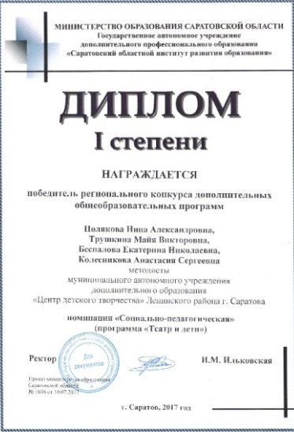
Основу содержания второго модуля «Сказки на сцене ТЮЗа» составляют просмотры спектаклей, а также театральные занятия: занятие-настройка и занятие-обсуждение. Занятие-настройка нацелено на активизацию мыслительного и эмоционального настроя детей перед спектаклем. Занятие-обсуждение помогает учащимся понять, как ТЕКСТ становится СПЕКТАКЛЕМ. Актеры демонстрируют свои приемы трансформации литературного текста в театральное действо, раскрывают детям тайны создания театральной постановки. В совместных играх участники узнают о том, что, помимо артистов, в театре особая роль отводится свету, костюмам, музыке, реквизиту. Дети учатся быть зрителями, понимать и составлять собственное мнение об увиденном. Все разработки занятий этого модуля являются авторскими, подготовленными актерами и педагогами Театра юного зрителя.
Результаты первых двух лет реализации программы показывают положительную динамику по уровню воспитанности учащихся ЦДТ (2016-2017 уч. год – 83%, 2017-2018 уч. год – 89%).
Сетевая модульная программа «Театр и дети» отмечена дипломом 1 степени регионального этапа ХIII Всероссийского конкурса дополнительных общеобразовательных программ (2017 год).
Взаимодействие с самыми различными учреждениями, профессиональными сообществами, социальными институтами и практиками является характерной чертой дополнительной общеразвивающей программы нового поколения и дает основания для приобщения учащихся к совершенно особенному образовательному, социальному опыту.

Сетевые проекты
Беспалова Е.Н., методист МУ ДО «ЦДТ» Ленинского района г. Саратова

В Центре детского творчества Ленинского района г. Саратова (далее МУ ДО «ЦДТ») в рамках работы региональной инновационной площадки по теме «Социально-педагогическое партнерство в условиях сетевого взаимодействия как ресурс повышения качества образовательного процесса в учреждении дополнительного образования детей» реализуются сетевые проекты – одна из самых перспективных педагогических практик. Это способствует расширению сети взаимосвязей и отношений МУ ДО «ЦДТ» с образовательными, общественными и другими организациями.
Рассмотрим специфику организации сетевых проектов на примере работы штаба «Здоровей» МУ ДО «ЦДТ». Штаб «Здоровей» – это команда ребят (70 человек) с проактивной жизненной позицией в возрасте от 14 до 17 лет. С целью совершенствования проектной деятельности руководители штаба организуют качественную теоретическую и практическую подготовку активистов штаба, участвующих в сетевых проектах. Выстраивание самообразовательной траектории, формирующейся в логике обучения в рамках сетевого проекта, создает условия для формирования самообразовательной компетенции у учащихся штаба.
Наиболее плодотворная работа проводится в рамках долгосрочного сетевого проекта «Смехотерапия», разработанного учащимися штаба в 2015 году. Руководители штаба выстроили широкие сетевые связи с различными организациями: с родителями детей с нарушениями ментального здоровья «Пробуждение», Саратовской Региональной общественной организацией родителей детей-инвалидов «Дети-Ангелы», «Центром социальной помощи семье и детям» г. Саратова, «Школой-интернатом для обучающихся по адаптированным образовательным программам № 3», «Саратовской областной детской клинической больницей», Саратовским областным социально-реабилитационным центром «Возвращение», «Областным реабилитационным центром для детей и подростков с ограниченными возможностями», Общественной организацией «Союз добровольцев России» и др.
Проект «Смехотерапия» направлен на социализацию детей с ограниченными возможностями здоровья, вовлечение их в позитивную деятельность, адекватную их возможностям, интересам и способностям. В рамках проекта проводятся:
- праздничные мероприятия для детей и родителей;
- творческие мастер-классы (мыловарение, скрапбукинг, роспись по дереву и др.);
- познавательные игровые программы;
- мастер-классы для родителей «Играем вместе».
В рамках проекта «Смехотерапия» учащиеся Штаба принимают активное участие в проектах, организованных Союзом Добровольцев России: «Мы вместе – детям», «Машины сказки», «Первый добрый».
Перед поездками в различные центры для детей с ограниченными возможностями учащиеся Штаба самостоятельно разрабатывают сценарии игровых программ, продумывают реквизит, костюмы в соответствии с местом проведения, с возрастом и возможностями участников.
Уникальностью сетевого проекта «Смехотерапия» можно считать его воспроизводимость (репрезентативность). Проект не теряет своей актуальности. Ежегодно расширяется поле его потенциальных участников, совершенствуются формы и средства его реализации. Данный проект реализует уникальную методику смехотерапии в социальной адаптации, реабилитации и лечении детей с ОВЗ, распространение которой в России находится на начальной стадии. Социальный эффект реализации проекта «Смехотерапия» выражается:
- в плодотворной совместной деятельности с многочисленными организациями реабилитации детей с ОВЗ;
- в ежегодном увеличении количества «особенных» детей, участвующих в проекте «Смехотерапия»;
- в повышении активности участия в волонтерской деятельности учащихся Штаба «Здоровей»;
- в открытости проекта как для новых участников, так и для тех, кто хотел бы запустить аналогичный продукт самостоятельно;
- полученный в результате общения с детьми с ОВЗ опыт используется в дальнейшем совершенствовании форм и методов реализации проекта.
Опыт реализации проекта «Смехотерапия» представлен во II городском конкурсе проектов «Совершенствуясь – развиваемся» (диплом II степени).
В октябре 2018 г. проект «Смехотерапия» награжден дипломом 1 степени в Региональном этапе Всероссийского конкурса «Лидер ХХI века».
Информация о реализации проекта «Смехотерапия» размещена на странице Штаба «Здоровей» – https://vk.com/public43184662.

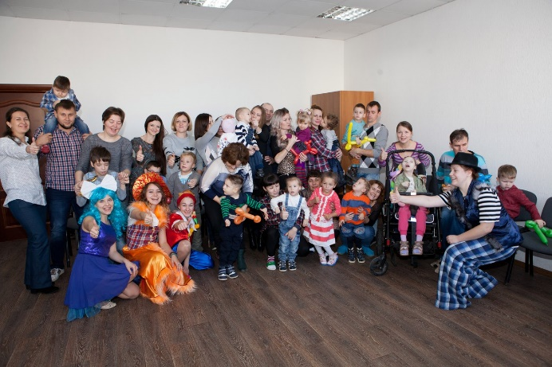

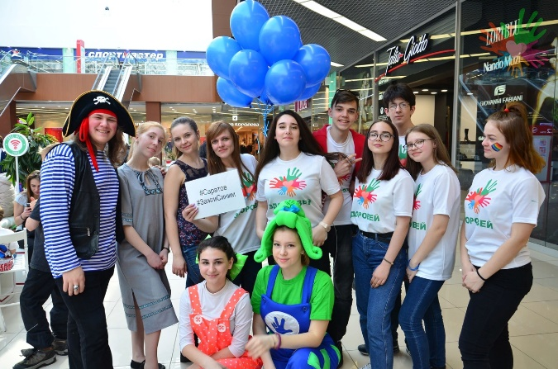
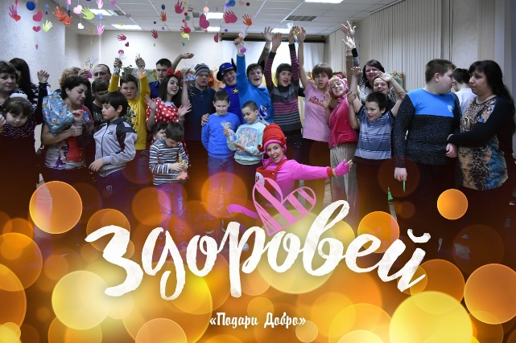
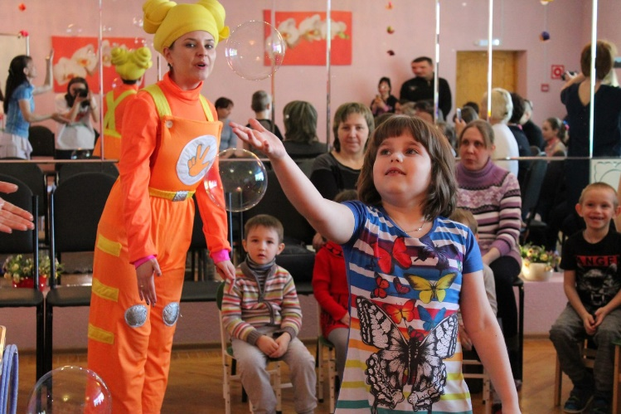
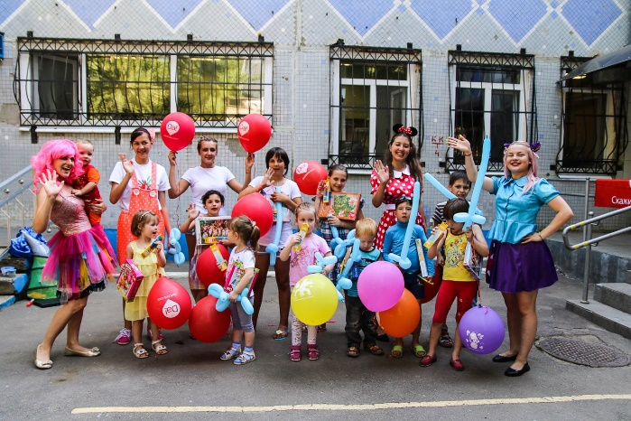

Муниципальное автономное учреждение дополнительного образования «Центр детского творчества» Кировского района города Саратова

Организация сетевого взаимодействия с общеобразовательными учреждениями
В целях развития и расширения направлений взаимодействия основного и дополнительного образования в МАУДО «Центр детского творчества» Кировского района города Саратова разработаны и внедрены совместные социокультурные, спортивно-оздоровительные проекты, в которых принимают участие творческие коллективы Центра детского творчества и 14 общеобразовательных школ.
В рамках сетевого взаимодействия реализованы проекты «Театр для всех», «Наполним музыкой сердца», «Территория танца», «И танец – память о войне», «Школьный вальс», «У войны не женское лицо», «О спорт, ты – мир!», «Песни нашего детства», «К истокам народных традиций». В ходе реализации проектов осуществляется идея творческого практико-ориентированного взаимообщения участников. Взаимопроникновение элементов основного и дополнительного образования приводит к формированию качественно нового целого, в рамках которого расширяется потенциал основного образования за счет освоения детьми социального опыта познавательной, исполнительской и творческой деятельности, что позволяет более полно использовать личностные ресурсы детей.
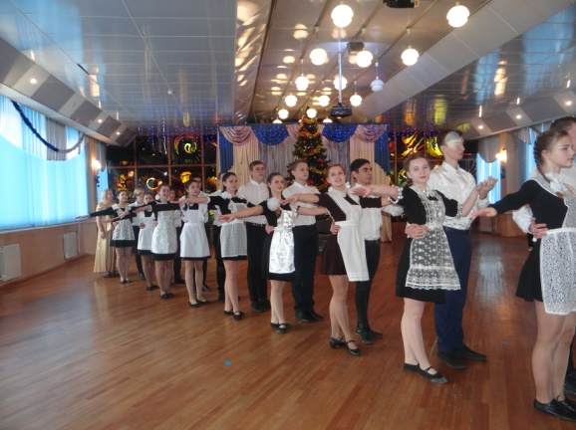
Участие в совместных проектах даёт возможность увеличить количество детей и подростков, вовлеченных в деятельностно-творческий процесс, способствует самоопределению в личностной, социокультурной и профессиональной областях.
